# Modul 04: WHERE-Klausel: ANGABEN

*Systemvoraussetzungen: eine beliebige Version von SQL-Server und SSMS (Microsoft SQL Server Management Studio)*

*Tools: SQL-Server; SSMS (Microsoft SQL Server Management Studio)*

*Autor: Leonard Hlavin, Letzte Änderung: 19.04.2021*

## 1. Übung: Abfragen von einfachen Bedingungen

Ziel: Einüben von einfachen Bedingungen im WHERE

Aufgabenstellung: Geben Sie die Kontaktdaten der Kunden aus, die in Frankreich ansässig sind.

Ein Bild, das Text, Tisch enthält.

Ergebnis: 11 Zeilen

## 2. Übung: Abfragen von mehreren Bedingungen

Ziel: Einüben von einfachen Bedingungen im WHERE

Aufgabenstellung: Geben Sie die Kontaktdaten der Kunden aus, die in Buenos Aires in Argentinien ansässig sind.

Ein Bild, das Text, Tisch enthält.

Ergebnis: 3 Zeilen

## 3. Übung: Abfragen von mehreren Bedingungen

Ziel: Einüben von einfachen Bedingungen im WHERE

Aufgabenstellung: Geben Sie die Kontaktdaten aller portugiesischen und spanischen Kunden aus.

Ein Bild, das Text enthält.

Ergebnis: 7 Zeilen

## 4. Übung: Einfache Bedingungen abfragen

Ziel: Einüben von einfachen Bedingungen im WHERE

Aufgabenstellung: Geben Sie alle Produkte aus, von denen mehr als 100 vorhanden sind.

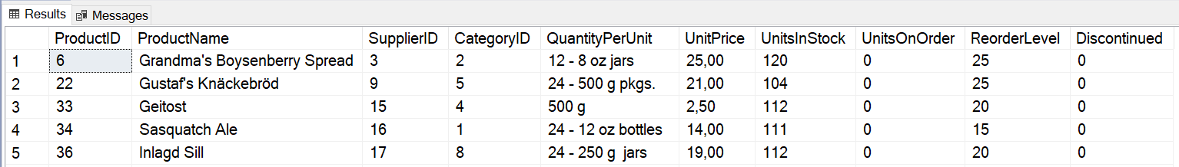TIPP: Wir müssen hier nichts berechnen, das steht in der Datenbank.

Ergebnis: 10 Zeilen

## 5. Übung: Between

Ziel: Einüben von einfachen Bedingungen im WHERE, Verwendung von BETWEEN

Aufgabenstellung:

* Geben Sie alle Produkte aus, deren ProduktID zwischen 10 und 15 (inklusive) liegt.
* Ein Bild, das Text enthält.

  Automatisch generierte BeschreibungWählen Sie passende Spalten aus.

Ergebnis: 6 Zeilen

## 6. Übung: IN()

Ziel: Einüben von einfachen Bedingungen im WHERE, Verwendung von IN

Aufgabenstellung:

* Geben Sie alle Produkte aus, die von den Anbietern (SupplierID) 2, 7 oder 15 geliefert werden.
* Ein Bild, das Text enthält.

  Automatisch generierte BeschreibungWählen Sie passende Spalten aus.

Ergebnis: 12 Zeilen

## 7. Übung: Abfragen von mehreren Bedingungen

Ziel: Einüben von einfachen Bedingungen im WHERE

Aufgabenstellung:

* Geben Sie alle Produkte aus, die vom Anbieter (SupplierID) 5, 10 oder 15 stammen, von denen mehr als 10 Stück vorrätig sind und deren Stückpreis unter 100 liegt.
* Ein Bild, das Text enthält.

  Automatisch generierte BeschreibungWählen Sie passende Spalten aus.

Ergebnis: 6 Zeilen

## 8. Übung: WHERE und NULL; Datumsfunktionen

Ziel: Einüben von einfachen Bedingungen im WHERE; Verwendung von NULL; Anwenden von Datumsfunktionen

Aufgabenstellung:

* Geben Sie die Bestellnummer, den Wunschtermin, das Lieferdatum und die Liefer**verzögerung** aus.
* Ergebnisse von Bestellungen, die noch nicht geliefert wurden, sollen nicht ausgegeben werden.
* Geben Sie die beiden Datumsangaben (Lieferdatum und Wunschtermin) in einem leserlichen Format ohne Uhrzeit aus.

TIPPS:

* Beachten Sie, was das Start- und was das Enddatum ist! In diesem Fall kommt es auf die Formulierung der Aufgabenstellung an (siehe auch Lösungsteil).
* Ein Bild, das Tisch enthält.

  Automatisch generierte BeschreibungNULL kann nicht mit '=' oder '!=' abgefragt werden! Verwenden Sie IS NULL oder IS NOT NULL.

Ergebnis: 809 Zeilen